Publicación de Información de la Red Provincial en Redes Sociales

CONTENIDOS:

Capítulo del manual de Publicación de Información en las Sedes Electrónicas de de la Red Provincial centrado en la difusión de la dicha información también en Redes Sociales.

OBJETIVOS:

- Dar a conocer el sistema que se utiliza para ofrecer información, en Redes Sociales, almacenada en alguna de las Bases de Datos de la Red Provincial.
- Aprender los fundamentos básicos que nos permitan acceder a las bases de datos del sistema necesarias para difundir la información en las Redes Sociales.
- Concretar los requisitos necesarios para poder utilizar Notes/Dómino en la Red Provincial.
- Recoger comentarios y sugerencias que puedan ayudar a mejorar la funcionalidad del sistema de publicación en Redes Sociales. (info@dipalme.org).

TEMAS:

1. Introducción. Las Bases de Datos Lotus Notes/Dómino en el sistema de Información General de la Red Provincial y las Redes Sociales.

2. Acceso a las Bases de Datos o Aplicaciones.
3. Bases de Datos del sistema de publicación en Redes Sociales:
Páginas de Colores
Permisos en Redes Sociales
Publicación en Cuentas de la Entidad en Redes Sociales:
    - Publicación de documentos de Teletipo
    - Publicación de documentos de Tablón de Anuncios
    - Publicación de documentos de Agenda de Fiestas y Eventos
4. Difusión por los lectores.
5. Obtención de credenciales de acceso en las Redes Sociales.
.

Autor: Luis García Maldonado

1. Introducción. Las Bases de Datos Lotus Notes/Dómino en el Sistema de Información General de la Red Provincial y las Redes Sociales.

El sistema de información general de la Red Provincial se basa en la idea de que, como esta información debe ser visible para cualquier usuario sin necesidad de tener que identificarse, se facilita mucho su consulta si esta se mantiene a nivel provincial en una única base de datos, sin perjuicio de que pueda consultarse discriminando los anuncios que sólo nos interesen, bien por procedencia de los mismos, bien por su naturaleza.

Pero, hoy nadie puede negar la importancia que tienen las redes sociales para difundir información en Internet. Aunque sería un error perder el control de la información, poniéndola exclusivamente en una Red Social concreta (no olvidemos que en las condiciones de utilización de la Red Social queda claro que nosotros no tenemos ningún control y no podemos exigir responsabilidad alguna), por lo que corremos el riesgo de que si la Red en concreto, desaparece o cambia sus condiciones, perdamos toda nuestra información. Además, no se trata de una Red sino de varias, por lo que si queremos estar presente, al menos, en las de mayor implantación, tendríamos que poner la misma información en cada una de ellas, y obviamente con los mismos riesgos.

La solución a este dilema, que la Red Provincial ha implantado, consiste en facilitar automáticamente la difusión de la información que se publique en las bases de datos correspondientes (Agenda de Fiestas y Eventos; Tablón de Anuncios; Teletipo Noticias; etc.), de manera que el control de la misma siempre lo tenga la Entidad, y además cumpliendo con las exigencias de transparencia exigidas en la legislación vigente al publicarse en su propia Sede Electrónica. Así un usuario autorizado para difundir la información en los muros o sitios de las Redes disponibles, que la Entidad pudiera tener, podrá haciendo clic en el botón correspondiente:
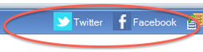
publicar la información de la fiesta, no sólo en la Sede Electrónica, sino también en esa Red Social. Botones que sólo serán visibles en documentos de fiestas guardados y si el usuario que está editando tiene también el permiso adicional de edición de fiestas en las Redes Sociales correspondientes.

LOS SERVIDORES DÓMINO DE LA RED PROVINCIAL:

Notes/Dómino, como base de datos documental, nos permite incluir cualquier información binaria y cuenta además con mecanismos de comunicación basados en una arquitectura cliente/servidor distribuida en red; que permite disponer de copias de las bases de datos en varios ordenadores con un potente mecanismo de consolidación de la información entre las mismas que se denomina Replicación.

Esto nos permite estructurar, por motivos de seguridad, la información que ofrecemos en Internet, distinguiendo entre el servidor interno de la Red Provincial (domino, que cuenta con n equipos para garantizar el servicio: d1.dipalme.org/Dipalme/ES, d2.dipalme.org/Dipalme/ES, etc.) accesible sólo por los usuarios de esta Intranet, y el servidor de Internet (www, que cuentan también con n equipos: i1.dipalme.org/Dipalme/ES, i2.dipalme.org/Dipalme/ES, etc.) donde accede cualquier navegante de Internet. Colocando además un cortafuegos en la comunicación entre ambos equipos y normas de Replicación siempre en sentido cluster -> i1 (Excepcionalmente algunos usuarios que no puedan acceder a la red provincial, pueden tener acceso a través de Internet, bien directamente utilizando un cliente Notes, con todas las funcionalidades de Edición, o a través del sistema de mantenimiento limitado vía Internet).

Hay que destacar también, que el sistema operativo que tenga el equipo en el que resida la base de datos Dómino, en nada afecta al funcionamiento del sistema. Así, pueden convivir perfectamente sistemas Windows NT, con Aix, Linux, etc. En la actualidad los servidores están con Linux.

REPLICACIÓN:

Se trata del método por el que se actualizan los cambios producidos en un servidor al resto de servidores. Pero no consiste en una simple copia de la base de datos de un sitio a otro, pues pueden haberse producido cambios de la base de datos en las distintas ubicaciones (servidores).

La Replicación se realiza en dos etapas, en la primera se traerán las modificaciones que se han producido en una de las ubicaciones, y en la segunda se enviarán las que se hayan producido en la otra. En cada una de las etapas se comprueba, documento a documento, si éste ha sido modificado y, por tanto, si se han de enviar las modificaciones (modificaciones, altas y eliminaciones) a la otra ubicación.

En el supuesto de que un mismo documento se haya modificado en las dos ubicaciones, al realizar la Replicación no se podrá determinar cuál de las dos versiones es la buena y cuál la mala. En este caso se produce un conflicto de réplica (no es otra cosa que el documento que se pretendía replicar en una versión para diferenciarlo del inicial), manteniéndose en la base de datos las dos versiones del mismo. Los conflictos de réplica los ha de solucionar el responsable de la base de datos ya que es posible que ni siquiera una versión sea buena y la otra mala; pues se puede dar el caso de que cada versión tenga una información buena y por tanto se deba “crear” un documento con la información buena de ambos. Además el conflicto se soluciona sólo en un servidor y, posteriormente replicaremos nuevamente para actualizar las otras ubicaciones.

Es aconsejable quedarnos siempre con el documento que no está marcado como conflicto, de forma que pasaremos la información válida del marcado como conflicto al no marcado (con copiar y pegar ser hará fácilmente), eliminando a continuación el marcado como conflicto.

No obstante, en el sistema de publicación de información en dipalme, no suelen darse conflictos de réplica, ya que existe un mecanismo de seguridad en el diseño interno en las bases de datos que utilizamos que impide modificar un mismo documento a usuarios de otro departamento, y las réplicas casi siempre se hacen en el sentido Intranet/Internet.

La Replicación está automatizada para que se haga cuando concurran determinados parámetros temporales o de cambio. El tiempo que dura, dependerá del número de cambios que se hayan de transferir, la velocidad de la comunicación y la potencia de los equipos que tengamos. Pero si se tiene prisa también, la Replicación se puede activar en cualquier momento, seleccionando la base de datos de que se trate y activando con el botón derecho, la opción Replicación.- Replicar, indicándole el servidor con el que replicar y “hacer clic” en el botón Aceptar.

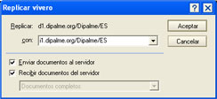

PRINCIPALES BASES DE DATOS DEL SISTEMA:

Casi toda la información que, nos ofrece el Sistema Web de la Red Provincial Dipalme (www.dipalme.org, www.dipalme.es, www.dipalme.eu, www.almeria.es, www.almeria.eu y demás dominios .es de topónimos municipales y entidades locales adheridas y benficiarios del Convenio Marco); se encuentra en una serie de Bases de Datos Notes/Dómino, según la naturaleza de la información que almacenan, que son mantenidas directamente por los usuarios de los distintos departamentos y Entidades que generan la información correspondiente. Bases de datos que podemos agruparlas en tres apartados:

A) Generales. Se trata de una clasificación, un poco arbitraria, basada en el uso más o menos extensivo de las bases de datos, así generales serían las utilizadas en la mayoría de los Ayuntamientos y entes adheridos al Convenio Marco, departamentos de Diputación y otros beneficiarios, tales como:

- TABLÓN DE ANUNCIOS (+ HISTÓRICO)
- AGENDA DE FIESTAS Y EVENTOS
- ENLACES DE INTERÉS
- GALERÍA DE FOTOS
- CORPORACIONES
- ORGANIZACIÓN Y SERVICIOS
- ACTIVIDADES (IAE + ORGANIZACIONES)
- OFERTAS
- TERRITORIO (CALLEJEROS)
- VISITAS GUIADAS
- INFORMACIÓN (+ HISTORICO)
- TELETIPO DE NOTICIAS (+ HISTORICO)
- BANNERS
- ANEXOS (+ HISTORICO)
- INSTALACIONES CON RESERVAS
- ENCUESTAS Y SONDEOS

B) Bases de Datos Especiales:
- PELÍCULAS
- VIVERO
- PUBLICACIONES
- BOLETÍN INICIATIVAS EUROPEAS
- B.O.P.
- AGENDA DE LA COMUNICACIÓN
- FOROS
- CENSO ELECTORAL
- DESCARGAS
- INCIDENCIAS EN CARRETERAS/VÍAS PÚBLICAS
- MAQUETAS.

C) Bases de Datos del Sistema:
- ENTIDADES
- PERMISOS
- FORMULARIOS
- SEDE DE BÚSQUEDAS.
- PAGINAS TIPO Y DESTACADOS
- ESTADÍSTICAS.
- GESTOR PORTAL WEB

En el manual General, podremos ver una información detallada de todas ellas, o en los manuales especiales de las más utilizadas como sería este.

2. Acceso a las Bases de Datos o Aplicaciones.

Para poder acceder a cualquiera de las bases de datos utilizadas (denominadas aplicaciones a partir de la versión 8.00), por la Intranet y poder trabajar en ellas, actualizando documentos, con las máximas posibilidades de edición, se hace necesario que concurran los siguientes elementos:

- Cliente Lotus/Notes
- Permiso de Acceso, con el nivel adecuado, al usuario concreto de que se trate (un ID) y a la base de datos determinada (pedir a info@dipalme.org o lgarciam@dipalme.org).
- Conexión con el Servidor (ubicación) correspondiente a través de la Intranet física. Excepcionalmente, podrá solicitarse acceso a bases de datos situadas en la zona de Internet (dominio ix.dipalme.org), cuando quien tenga que mantener la información, no dispone de conexión física a la Red Provincial, ni de VPN.

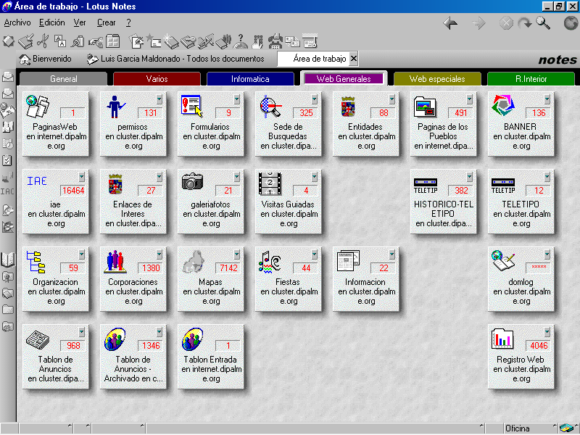

Concurriendo podremos desplegar la opción Archivo.- Bases de Datos.- Abrir y, localizar en el servidor adecuado la base de datos correspondiente, creándose también, un enlace para que en el futuro no tengamos que estar buscando esta base de datos, sino que simplemente la podamos abrir haciendo clic en el icono correspondiente, que a su vez podremos ordenar en el Área de Trabajo del cliente Notes.
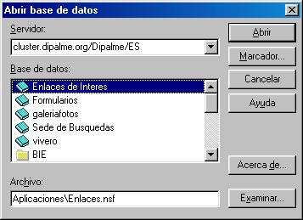
Si tenemos una versión de Notes a partir de la 8.00, para llegar a la base de datos el camino será: Archivo.- Abrir.- Aplicación Lotus Notes, y a partir de ese momento se abrirá la venta de abrir aplicación, similar a la de abrir base de datos.

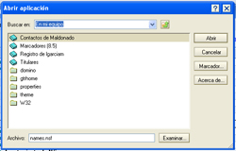

Las Bases de datos o aplicaciones, del Sistema normalmente deberán abrirse en el Servidor d1.dipalme.org/Dipalme/ES en la Carpeta: Servicios y en la Subcarpeta que corresponda. (Si no se tienen claro consultar en info@dipalme.org o lgarciam@dipalme.org)

3. Bases de Datos del Sistema de Publicación en Redes Sociales:

Para poder utilizar el sistema de publicación también en Redes Sociales, el sistema necesita que en la Base de datos de Páginas de Colores, se incluyan las credenciales de acceso correspondientes de que disponga la Entidad (en el capítulo 5 se dan instrucciones de cómo obtenerlos). Además, el Administrador de la Entidad, deberá tener permiso para poder administrar los permisos a los usuarios de su Entidad a los que quiera autorizar a difundir por las Redes Sociales la información de la Entidad (por ahora la incluida en las bases de datos de: Tablón de Anuncios, Teletipo Noticias y/o Agenda de Fiestas y Eventos).

PÁGINAS DE COLORES:

El Administrador de la página, tendrá que guardar en la misma (base de datos de páginas de colores), los códigos o credenciales de acceso a las redes sociales en las que la Entidad haya creado un muro o perfil. Obviamente, sólo podrá ser en las que el Sistema contemple. En concreto ahora sólo se puede utilizar para las redes Sociales: y (FACEBOOK y/o TWITTER).

El Administrador de la Página, estando en modo edición (el campo está delimitado por ), ya que es una información que sólo debe ver el Administrador y no cualquier otro usuario de la Red Provincial, verá una nueva pestaña donde puede poner los datos de conexión correspondientes (en el capítulo 5 se informa de cómo obtenerlos).

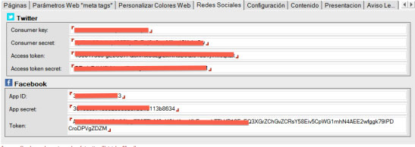

PERMISOS EN REDES SOCIALES:

Por otra parte, el Administrador de las Redes Sociales deberá dar permiso a los editores de su entidad en las distintas bases de datos de contenidos (Teletipo Noticias, Tablón de Anuncios y/o Agenda de Fiestas y Eventos) para que puedan replicar la información correspondiente en el muro o sitio de la Entidad en las Redes Sociales.

Deberemos abrir (Archivo.-Abrir.- Aplicación Lotus/Notes (Ctrl.+A)) la base de datos o aplicación Permisos Redes Sociales, que se encuentra en el Servidor d1.dipalme.org/Dipalme/ES, en el directorio o carpeta Servicios.- Seguridad.

Una vez abierta, se nos quedará en el Área de Trabajo del equipo en el que lo hayamos hecho, un enlace directo para que la próxima vez que tengamos que entrar no sea necesario seguir el camino largo, sino hacer clic en el:

Lo que nos abrirá la base de datos de permisos

Pudiendo un permiso ya existente o crearlo de nuevo con el botón . También se podrá crear partiendo de otro existente con , o quitar permisos con .

Deberemos crear un documento por cada Base de Datos a la que queramos dar permisos:

La información aparece en la pestaña Permisos, en tres grupos de datos:

En el Grupo de Seguridad, no podremos modificar ni la Entidad ni el Rol en el que se ha dado permiso al Administrador de la Entidad, para que él pueda dar permiso en sus bases de datos (de esta forma se evita que pueda dar permiso en las bases de datos de otra Entidad).

En el Grupo Redes Sociales, se indicará la Base de datos o Aplicación, seleccionándola haciendo clic en el botón que abrirá el cuadro de selección (todas se encuentran en el servidor d1.dipalme.org/Dipalme/ES, en el directorio Servicios; y luego según la base de datos, en el subdirectorio:
Fiestas, la de Fiestas
Tablón, la de Tablón de Anuncios, y
Teletipo, la de TELETIPO

También seleccionaremos, en el campo Usuarios, con el botón , aquellos a los que queramos dar permiso para publicar en las Redes Sociales, de entre los que tengan permiso en la base de datos correspondiente, que aparecen relacionados en la ventana.

En el Grupo Configuración, además de marcar la Red o Redes Sociales a las que queremos darles el permiso, de entre las que se hayan activado en Páginas de Colores,

Seleccionaremos, con el permiso como Activado o Desactivado, con lo que sólo estando Activado tendrá efectos. 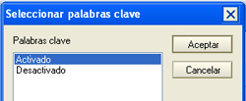

PUBLICACIÓN DE INFORMACIÓN EN CUENTAS DE LA ENTIDAD EN REDES SOCIALES:

Una vez que se han guardado las credenciales correspondientes y se han dado los permisos a los editores para publicar, éstos podrán enviar la información de las distintas bases de datos al muro o sitio de la entidad. Así:

PUBLICACIÓN DE DOCUMENTOS DE TELETIPO: En la base de datos de Teletipo, cualquier usuario al que se haya dado permiso, cuando una noticia ya esté grabada, verá los botones de publicación en las Redes Sociales correspondientes:
De manera que si quiere que se publique en una de ellas, hará clic en el correspondiente (si son varios los activará sucesivamente). Y nos irá informando de la publicación realizada:

PUBLICACIÓN DE DOCUMENTOS DE TABLÓN DE ANUNCIOS: En la base de datos de Tablón de Anuncios, cualquier usuario al que se haya dado permiso, cuando un anuncio ya esté grabado, verá los botones de publicación en las Redes Sociales correspondientes:

De manera que si quiere que se publique en una de ellas, hará clic en el correspondiente (si son varios los activará sucesivamente). Y nos irá informando de la publicación realizada:

PUBLICACIÓN DE DOCUMENTOS DE FIESTAS Y EVENTOS: En la base de datos de Agenda de Fiestas y Eventos, cualquier usuario al que se haya dado permiso, cuando un evento ya esté grabado, verá los botones de publicación en las Redes Sociales correspondientes:

De manera que si quiere que se publique en una de ellas, hará clic en el correspondiente (si son varios los activará sucesivamente). Y nos irá informando de la publicación realizada:

OBSERVACIONES.- Para poder publicar, en todos los casos, es necesario que el documento haya sido previamente grabado.

4. Difusión por los lectores:

Además de esta difusión en los muros o cuentas de la Entidad en las principales Redes Sociales, el sistema permite que cuando se consulte la información en la Sede Electrónica de la Entidad, el usuario que consulta, si tiene muro o sitio en alguna Red Social y quiere difundir la fiesta en la misma, lo pueda hacer también con un simple clic en el botón de Me gusta, o Compartir, correspondiente.

5. Obtención de credenciales de acceso en las Redes Sociales.

Poder acreditarse en las redes sociales es algo un poco laborioso, pues no se trata de poner simplemente la dirección de la red, el usuario y la clave; todas ellas están utilizando un modelo de autenticación muy seguro denominado oAuth.

Pero cada una tiene sus particularidades y aunque podemos consultar el manual de PUBLICACIÓN DE INFORMACIÓN EN REDES SOCIALES. OBTENCIÓN DE CREDENCIALES

http://www.dipalme.org/Servicios/Anexos/Anexos.nsf/VAnexos/DP-F-MRP-RS2

Si veis que es muy complicado, pasándonos el usuario y contraseña de vuestra facebook o Twitter, podremos generaros nosotros los códigos necesarios. ( info@dipalme.org )

